

三週內二度笑傲沙烏地，鮑里布瑟季末三連勝

2023年12月18日

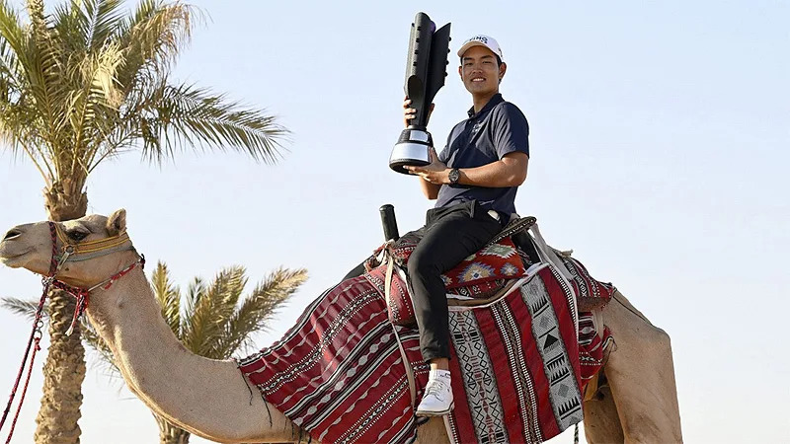
【羅開新聞中心Minsey Weng綜合報導 圖／Asian Tour】泰國選手Denwit Boriboonsub（丹威特‧鮑里布瑟）近況熱得發燙，連贏Aramco Invitational（阿拉伯石油邀請賽）和Thailand Open（泰國公開賽）還不過癮，週日下午再征服 Riyadh Golf Club（利雅德高爾夫俱樂部），一舉奪得層級更高的亞巡年終賽－總獎金一百萬美元的Saudi Open presented by Public Investment Fund（沙烏地公開賽），季末寫下三連勝的壯舉。
鮑里布瑟最近三週兩度造訪沙烏地阿拉伯，先在Rolling Hill Golf Course（滾石丘高爾夫球場）四天擊出低於標準桿十六桿，落袋43,750美元，接著來到利雅德進步了兩桿，其中決賽日飆出全場最佳的六十四桿，後來居上以低於標準桿十八桿的二百六十六桿，三桿之差擊敗來自瑞典的利夫隊長Henrik Stenson（亨瑞克‧史坦森），獨得十八萬美元。
現年十九歲的鮑里布瑟，今年只能遞補參加一些亞巡賽，所以很多時候都在發展賽磨練或回家打泰巡賽，結果三週前靠著阿拉伯石油邀請賽冠軍，從原本獎金榜三十名外躍居第一，才有機會以前五名身份獲邀參加沙烏地公開賽，不過七天前先回家贏得泰國公開賽。
「我在阿拉伯石油邀請賽告訴桿弟，我們沒什麼好輸的。」英文名叫David（大衛）的鮑里布瑟說道：「如果這場比賽沒打好，頂多回到資格考，不過我全力以赴，希望能夠打進前三，最後幸運贏得勝利。」
鮑里布瑟愈打愈有信心，決賽日落後同胞選手Phachara Khongwatmai（帕查拉‧孔瓦邁）一桿出發，但開賽氣勢如虹，連抓三記博蒂後一路獨走。
這位泰國新生代好手在第四洞柏忌，此後再也沒有發生任何失誤，並再添得五記博蒂，包括十一至十三洞的另一波連三博蒂，如今升格為亞巡賽種子選手，積分排名從一百三十三推升至二十一名。
「實在太不可思議了，我竟然連續三週贏球，好神奇喔！」鮑里布瑟說道：「本週開賽前就覺得非常有信心，我知道自己的狀態，從一號木桿、鐵桿到推桿都很好，目標自然是瞄準冠軍，結果運氣還不錯，最後做到了。」
瑞典名將史坦森受邀參加這場亞巡封關戰，週日下午前八洞結束的當天成績為平標準桿，但第九洞博蒂，十二洞起連下四城，十七洞又博蒂，終場收住六十五桿，也把自己送到低於標準桿十五桿的單獨第二。
澳洲選手Travis Smyth（崔維斯‧史密斯）繳交六十七桿，以低於標準桿十四桿名列第三，而孔瓦邁打出令人失望的七十桿，以一桿之差和六十六桿的另一位泰國人Ratchanon Chantananuwat（雷查隆‧強塔納努瓦）及六十七桿的日本選手香妻陣一朗（Jinichiro Kozuma）並列第四。
我國選手張緯綸週末強攻六十三和六十五桿，但前兩天表現平平，以低於標準桿十二桿並列第七，而洪健堯連兩天六十七桿，王偉軒收住七十二桿，兩人都是低於標準桿七桿，並列二十三。

